Задание на дизайн-проектирование 2 курс, группа ДС-183
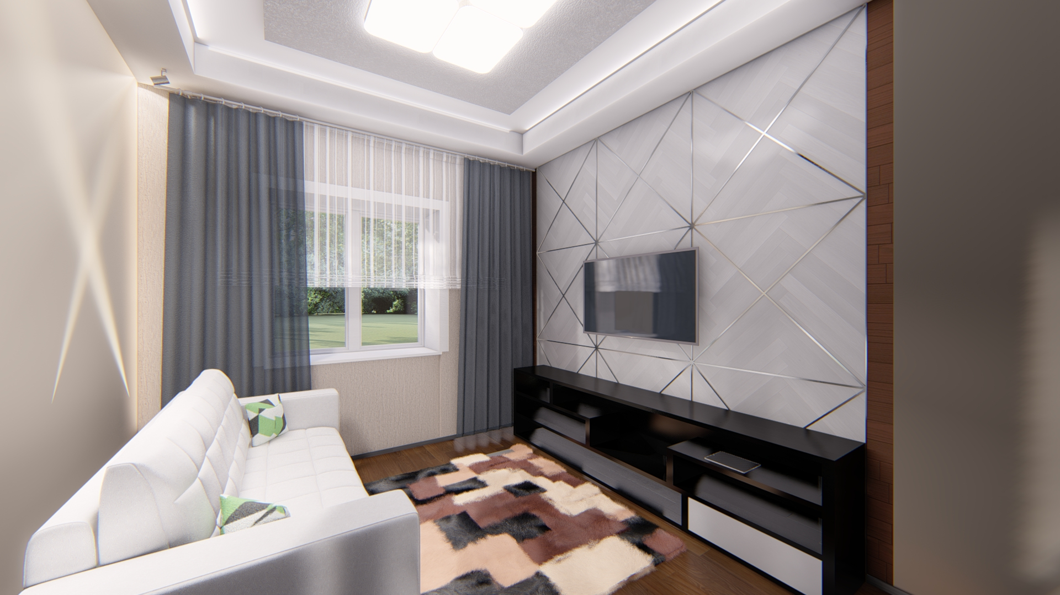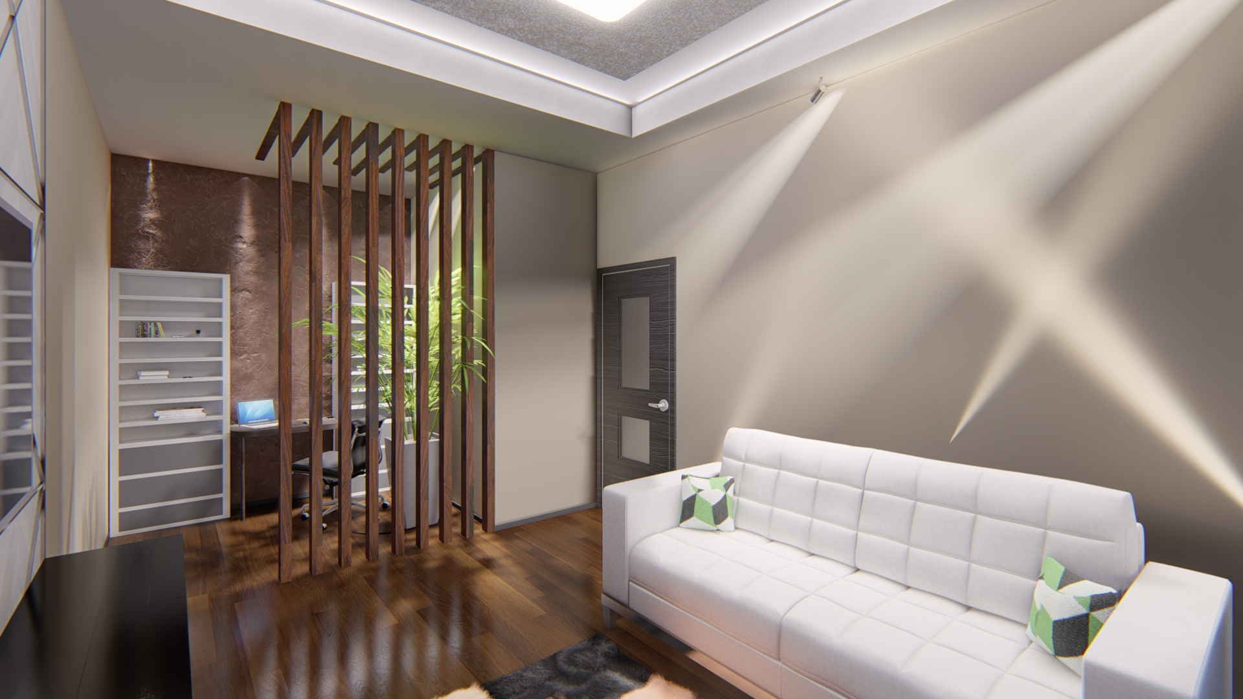

Задача: Дизайн комнаты (гостиная) в определенном стиле. Организовать пространство, решить общее композиционное пятно. Продумать освещение и цветовую гамму.

